Veiligheid

Arbowet
Veiligheid is voor iedereen belangrijk. Een bekende uitspraak is: Veiligheid boven alles!
Veiligheid is ook een taak voor iedereen. Veilig werken wordt bevorderd door de Arbeidsomstandighedenwet of Arbowet. In de Arbeidsomstandighedenwet staan regels over veiligheid, gezondheid en welzijn.

Wie is verantwoordelijk voor de veiligheid?
In de Arbowet wordt de verantwoordelijkheid voor de veiligheid gedeeld door werkgever en werknemer. Samen zijn ze verantwoordelijk voor de uitvoering van de regels. Zowel de werknemer als de werkgever is wettelijk aansprakelijk. Ze hebben wel ieder hun eigen verantwoordelijkheden.
De werkgever is verplicht zich in te spannen om de arbeidsomstandigheden te verbeteren. De werkgever koopt bijvoorbeeld persoonlijke beschermingsmiddelen, zorgt voor cursussen over veiligheid en organiseert regelmatig een werkoverleg over veiligheid. De werknemer op zijn beurt is verplicht de persoonlijke beschermingsmiddelen ook te dragen en de cursussen te volgen. Als de werknemer een onveilige handeling of situatie opmerkt, moet hij ook actie ondernemen om deze te stoppen.

Veiligheid, gezondheid & welzijn
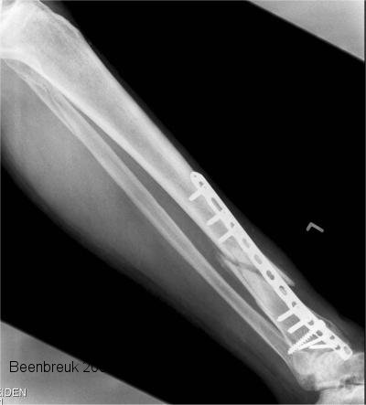
Bij veiligheid kun je denken aan ongelukken die leiden tot acuut letsel, bijvoorbeeld brandwonden, beenbreuk of snijwonden.
Bij gezondheidrisico’s kun je denken aan lichamelijke klachten die meer geleidelijk ontstaan, zoals doofheid, spataderen of rugklachten.
Welzijn tenslotte heeft te maken met de werksfeer, maar ook met persoonlijke geestelijke klachten zoals depressies, overspannenheid of agressief gedrag.

Hoe ontstaan risico’s?
Gevaren of risico’s ontstaan door onveilige situaties en door onveilige handelingen. De meeste risico’s veroorzaken mensen zelf. Bijvoorbeeld door even snel te werken zonder goed te letten op de gebruiksaanwijzing of door slordig te werken. Ze kunnen ontstaan door het verkeer tillen en sjouwen van (te zware) stoeptegels, door zonder veiligheidsschoenen te werken of door geen gehoorbeveiliging te gebruiken terwijl er wel een blauw gebodsbord hangt. Dit zijn slechts een paar voorbeelden van onveilig gebruik.
De overige risico’s komen voor rekening van onveilige situaties. Voorbeelden daarvan zijn losliggende stoeptegels, gladde vloeren, een te hoog afstapje, een niet beveiligd stopcontact, enzovoort.

Veilig werken
Veilig werken begint bij het bestrijden van gevaren bij de bron.
Als je veilig wilt werken, moet je op de hoogte zijn van de bronnen van risico’s.

Bescherming tegen risico’s
Zorg voor een veilige werkomgeving, door bijvoorbeeld onveilige situaties weg te
nemen of af te schermen. Veiligheid is een taak voor iedereen. Als je een onveilige
handeling ziet, waarschuw de persoon dan en laat de handeling stoppen.
Draag persoonlijke beschermingsmiddelen als dat verplicht is en zorg voor het onderhoud.


Persoonlijke beschermingsmiddelen (pbm’s)
In de maatregelen om een zo veilig mogelijke werkomgeving te maken komen persoonlijke beschermingsmiddelen op de laatste plaats.
Een 100% volledige veilige werkomgeving is lang niet altijd te maken. Gevaarlijke punten moeten voor personen afgeschermd worden. Gevaarlijke stoffen komen in speciale kluizen of brandvrije kasten te staan. Toch blijven er altijd wel een paar risico’s over. Bijvoorbeeld elektriciteit, struikelen, enzovoort. Voor deze (kleinere) risico’s gebruik je de persoonlijke beschermingsmiddelen (pbm’s). Je moet dan denken aan:

- veiligheidschoenen of -laarzen;
- veiligheidsbrillen;
- maskers met luchtfilters;
- (werk)handschoenen;
- gehoorbescherming;
- veiligheidshelmen;
- veiligheidsoverals.

Pbm’s moet je goed onderhouden en op een goede plaats opbergen.
Alle persoonlijke beschermingsmiddelen moeten getest zijn een CE-keurmerk hebben.
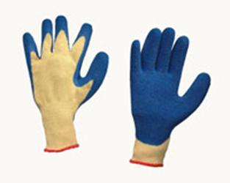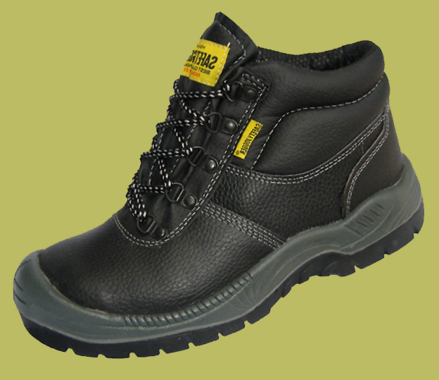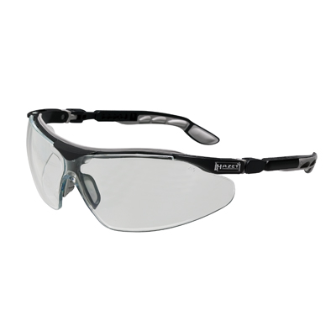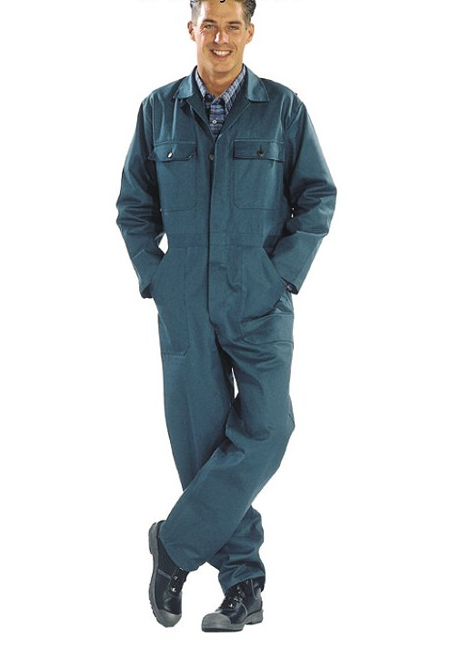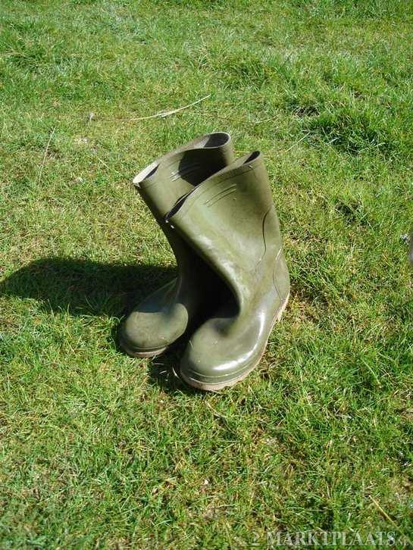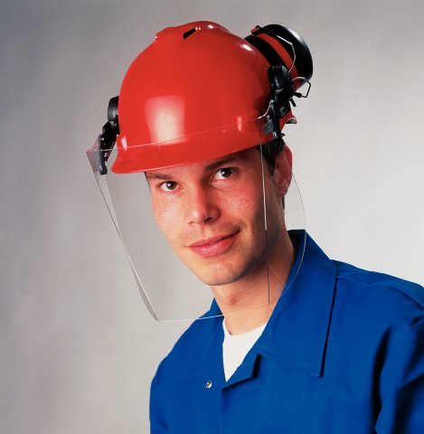

Als er dan toch een ongeval gebeurt
Op school werk je onder de verantwoordelijkheid van de docent. Op school is een veiligheidsinstructie afgesproken, waarin onder andere beschreven staat hoe gehandeld moet worden als er een ongeval gebeurt.

Als er een ongeval gebeurt, handel dan als volgt:

- Waarschuw de docent onmiddellijk.
- Je mag de oorzaak van het ongeval alleen wegnemen, als jezelf geen risico loopt. Laat het slachtoffer niet alleen en blijf met het slachtoffer praten.

